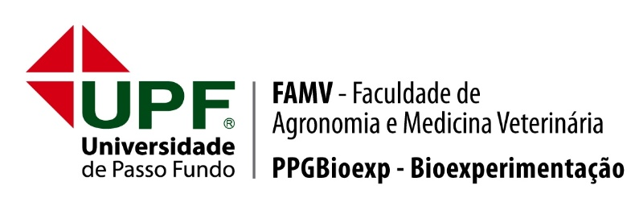

Anexo I

SOLICITAÇÃO DE AUXÍLIO CAPES MODALIDADE I e II OU DESCONTO NA MENSALIDADE

Eu,.................................................., brasileiro(a), CPF nº ................................................, inscrito no processo seletivo para ingresso no Programa de Pós-Graduação em Bioexperimentação, Curso de ( ) Mestrado ( ) Doutorado, solicito o auxílio ( ) Modalidade I ( ) Modalidade II, ( ) Desconto na mensalidade, para custear as despesas financeiras do curso.

Para isso, anexo os seguintes documentos:
(a) Comprovação de residência.
(b) Declaração de inexistência de vínculo empregatício e cópia da carteira de trabalho, quando for o caso (Anexo II).
(c) Declaração de dedicação integral ao curso - para os concorrentes à bolsa Capes modalidade I(Anexo III).
(d) Declaração de dedicação de no mínimo 20 horas semanais ao curso - para os concorrentes à bolsa Capes modalidade II (Anexo IV).
(e) Declaração de dedicação ao curso – para os concorrentes à modalidade “Desconto na mensalidade (Anexo V).

Anexo II

DECLARAÇÃO DE INEXISTÊNCIA DE VÍNCULO EMPREGATÍCIO

Eu, .................................................................................................., brasileiro(a), residente à (Endereço completo) ................................................................................................................................
...................................................................................................................................................................
CPF nº................................................, declaro não possuir vínculo empregatício de qualquer natureza.

___________________________________________
Assinatura

Passo Fundo, ..............................................................

Anexo III

DECLARAÇÃO DE DEDICAÇÃO INTEGRAL AO CURSO

Eu, .................................................................................................., brasileiro(a), residente à ............................................................................. com CPF nº........................................, selecionado com auxílio CAPES modalidade I, declaro que me dedicarei integralmente ao programa de Pós-Graduação em Bioexperimentação no período de vigência da bolsa de ( ) Mestrado / ( ) Doutorado. Não irei desenvolver trabalhos remunerados no turno diurno entre segunda e sexta-feira, período este que será dedicado exclusivamente às atividades acadêmicas, científicas, monitoria e/ou auxílio na orientação de alunos dos cursos de graduação, de acordo com o planejamento realizado pelo meu orientador. Comprometo-me a informar à Comissão de Bolsas do PPGBioexp quaisquer alterações que possam ocorrer no decorrer da vigência da bolsa que invalidem essa declaração.

___________________________________________
Assinatura

Passo Fundo, ..............................................................

Anexo IV

DECLARAÇÃO DE DEDICAÇÃO DE NO MÍNIMO 20 HORAS SEMANAIS AO CURSO

Eu, .................................................................................................., brasileiro(a), residente à ............................................................................. com CPF nº........................................, selecionado com o benefício CAPES modalidade II, declaro que me dedicarei ao Programa de Pós-Graduação em Bioexperimentação no período de vigência da bolsa de ( ) Mestrado / ( ) Doutorado por pelo menos 20 horas semanais. Comprometo-me a informar à Comissão de Bolsas do PPGBioexp quaisquer alterações que possam ocorrer no decorrer da vigência da bolsa que invalidem essa declaração.

___________________________________________
Assinatura

Passo Fundo, ..............................................................

Anexo V

DECLARAÇÃO DE DEDICAÇÃO AO CURSO

Eu, .................................................................................................., brasileiro(a), residente à ........................................................................................................................................................... com CPF nº........................................, selecionado(a) à modalidade de “Desconto na mensalidade”, declaro que me dedicarei ao curso de Pós-Graduação em Bioexperimentação no período de vigência da bolsa de ( ) Mestrado / ( ) Doutorado, pelo período correspondente de ( )8h; ( )16h; ( )24h semanais; ( ) ou de forma integral, de acordo com a modalidade de desconto solicitada no Anexo I, e de acordo com o planejamento realizado pelo meu orientador. Comprometo-me a informar à Comissão de Bolsas do PPGBioexp quaisquer alterações que possam ocorrer no decorrer da vigência da bolsa que invalidem essa declaração.

___________________________________________
Assinatura

Passo Fundo, ................................................

